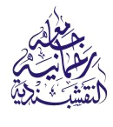

Jamia Rehmania Naqshbandia***جا معہ رحمانی ہ نقشبند یہ کا کا ہیر وڈھ خضدار***

Jamia Rehmania Naqshbandia